曼赤肯短腿貓 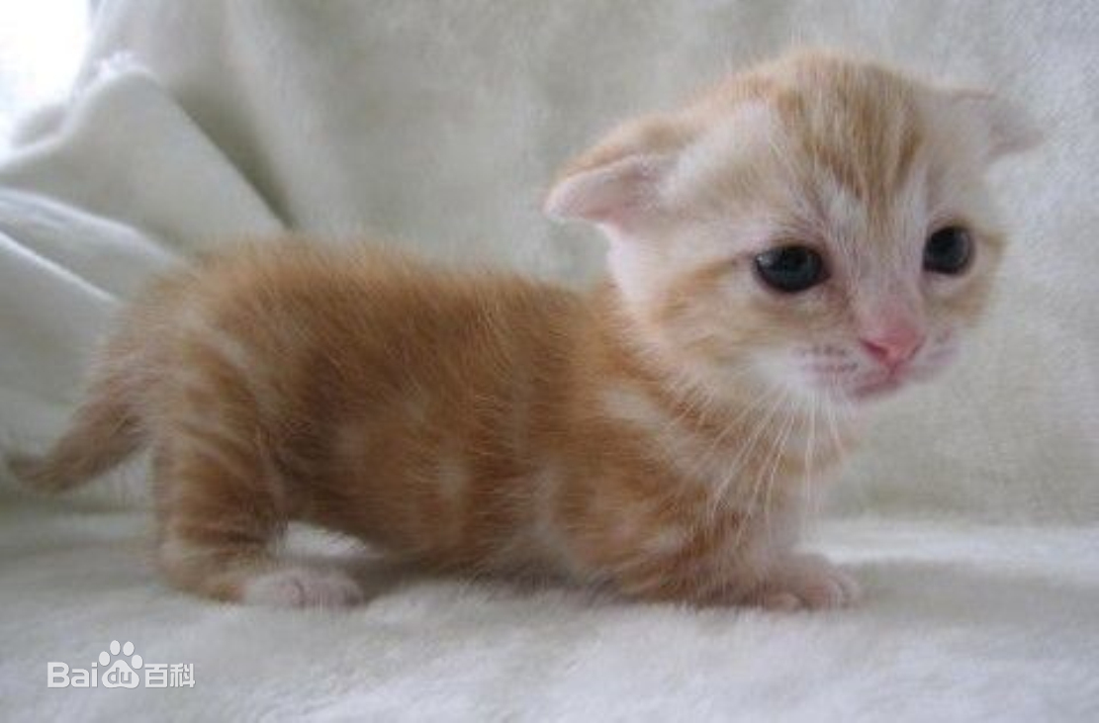

林小舒
Sophie˙做
2023 0529

曼赤肯貓（英語：Munchkin cat）是一種自然基因演變的短腿貓。曼赤肯貓被視為矮貓的原始基因品種，有各色長短不同的皮毛，因基因排列組合，特徵四肢矮短的短腿貓。
這樣的五官讓曼赤肯貓看起來永遠保持在警覺狀態。

1.名稱
曼赤肯貓、曼切堪貓或曼基康貓，都是音譯。因外型矮短的身材，又名短腿貓或臘腸貓。
英文名稱的由來是源自一部1900年的小說《綠野仙蹤》中關於 Munchkin 矮小居民的傳說；而另一則傳說是來自於《貓城》，傳說裡面有一條10厘米的小路名稱就是 Munchkin，因而以此命名。

2.歷史:
1940年以來，世界各地已有發現多次短腿貓紀錄。1944年，英國獸醫 H. E. William Jones 的報告中，描述四代有短腿現象的貓，其中包括一隻八歲半黑色母貓，擁有相當健康的紀錄，紀錄中指出這隻母貓的後代皆有相似的外觀，且動作敏捷，除了腿的長度以外，其他部分都與貓一般相似，但於第二次世界大戰期間，這些貓似乎消失了，直到1956年的俄羅斯和1970年代的美國發現陸續發現短腿貓。

1983年，路易斯安那州的雷維爾（Rayville），一位音樂老師 Sandra Hochenedel，在小貨車底下發現兩隻短腿的貓。Hochenedel 將貓帶回家後，發現兩隻貓都懷孕了，且腿的長度極短。她收留一隻黑色的貓取名為黑莓（Blackberry），黑莓產下短腿的小貓。黑莓的小貓中，Hochenedel 將其中一隻名為 Tolouse 的公貓，送給她位於路易斯安那州門羅（Monroe）的 Kay LaFrance。
LaFrance 讓未結紮的公貓 Tolouse 可以自由進出家門及屋外，因此在路易斯安那州門羅住家附近出現了野生的曼赤肯短腿貓。牠們顯然可以跟長腿貓正常繁殖交配，成為一個繁殖生育計畫的種公並在北美建立起曼赤肯此品種。
Hochenedel 與 LaFrance 聯繫了位於美國的國際育貓協會（TICA）的基因委員會主席 Solveig Pflueger 博士。研究確定指出短腿現象是由顯性基因的突變影響腿長，擁有這種基因的貓則會出現短腿特徵。
3.健康:
許多人喜歡曼赤肯貓的可愛外型，但也有不少人擔心「短腿特徵」可能會伴隨更多的健康風險。當時TICA將曼赤肯貓列入正式貓品種時，有位資深會員就因此辭去評審工作，原因是他認為此基因不僅會造成四肢短小，可能還容易好發背、髖問題及骨關節炎，若刻意維持這樣的基因特徵，會違反貓咪的福利與育種倫理。
但也因為曼赤肯貓是比較新的品種，他的健康狀況研究並不多，在正反兩方都沒有強而有力的文獻佐證下，多年來曼赤肯貓的健康狀況尚無定論。
TICA認為曼赤肯貓其實很健康，唯一與正常貓不同的就只有短腿外型1,2：
脊椎骨不受影響，不論是外型和功能性皆與其他家貓相同。
不會影響到整體活動度，亦不會影響到其壽命。
曼赤肯貓的平均壽命長達約15歲左右。
並不會像臘腸狗那樣容易有關節炎，甚至不需要做DNA檢查，除非是配種時公母貓都是曼赤肯時，才需要做DNA測試1。

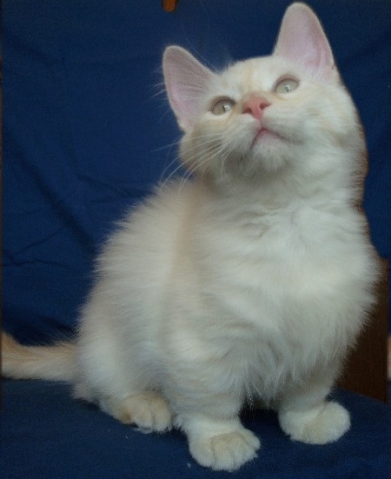

4.資料來源:
https://zh.wikipedia.org/zh-tw/%E6%9B%BC%E5%88%87%E5%A0%AA%E8%B2%93
https://www.catraws.com/breed/munchkin-cat/
https://baike.baidu.hk/item/%E6%9B%BC%E8%B5%A4%E8%82%AF%E8%B2%93/6402679

